ESTUDO TÉCNICO PRELIMINAR

1-INTRODUÇÃO
O presente documento caracteriza a primeira etapa da fase de planejamento e apresenta os devidos estudos para a contratação de solução que atenderá à necessidade abaixo especificada.
O objetivo principal é estudar detalhadamente a necessidade de identificar no mercado a melhor solução para supri-la, em observância às normas vigentes e aos princípios que regem a Administração Pública.

2 - DESCRIÇÃO DA NECESSIDADE
Foi realizada vistoria no local, para verificação de possível comprometimento estrutural da edificação. Percorreu-se toda a unidade em busca de pontos com indícios de sobrecarga estrutural. Conforme inspeção visual, foram constatados somente dois pontos com fissuras nas lajes, onde há indícios de presença de água e um na fachada, próximo a um elemento que aparenta ser um pilar.
Em ambos os casos pode-se afirmar que o risco de desabamento é mínimo, mas é necessário que se tome as devidas providências para que sejam reparados o mais rápido possível, para que outros possíveis agentes patológicos não se instalem, tais como corrosão de armaduras, desplacamento de concreto, levando até a ruptura do elemento estrutural. Além da busca por patologias estruturais a vistoria também prosseguiu no intuito de verificar outros tipos de problemas na edificação e constatou-se também patologia muito comum na região, que é a presença de umidade nas paredes, tanto descendente quanto ascendente. Estes dois tipos podem ser caracterizados como vícios construtivos, devido ao fato da edificação ter sido construída há pouco tempo e possivelmente não foram utilizadas as técnicas corretas de impermeabilização. A presença de umidade no interior da edificação faz com que haja a proliferação de mofo, fungos e outros agentes, o que torna o ambiente altamente insalubre. Este fato chama a atenção pois a unidade, que se trata de um abrigo de longa permanência para idosos, pode causar problemas de saúde tanto para os internos quanto para os funcionários e colaboradores que ali trabalham. Além dos problemas de saúde, a presença de umidade nas paredes e tetos afeta também a questão estética.
Para evitar que os problemas se agravem e afetem a estabilidade da edificação e/ou aumentem o risco de problemas de saúde das pessoas que utilizam e trabalham no local, é necessário que a unidade seja contemplada com obras que visem corrigir deficiências de impermeabilização e proteção de elementos estruturais.

3 – REQUISITOS DA CONTRATAÇÃO
A contratação objeto deste estudo preliminar apresenta os seguintes requisitos:

REQUISITOS INTERNOS

a) Definição do local de execução dos serviços, a saber: reforma do Lar da Cidinha, localizado na Estrada de Búzios S/N, Reserva do Peró, 1o Distrito – Cabo Frio/RJ.
b) Definição dos serviços a serem executados, dos materiais a serem aplicados e/ou substituídos, de acordo com as determinações dos projetos, dos memoriais descritivos e das especificações técnicas, a serem atendidas pela Contratada;
c) Definição da metodologia executiva a ser adotada, de acordo com as normas técnicas vigentes e recomendações dos fabricantes;
d) Definição do orçamento e do prazo de execução da obra, com detalhamento de marcos intermediários e finais das etapas, definidos no cronograma físico-financeiro da obra;
e) Empresa de engenharia para execução de serviços de reforma de edificação em alvenaria com estrutura de concreto armado, conforme quantitativos previstos nos projetos;
f) Certidão de registro/quitação da contratada junto ao CREA / CAU, da qual deverá constar os nomes dos profissionais que poderão atuar como responsáveis técnicos pelos serviços a serem executados, conforme disciplina a Resolução 425/98 do CONFEA, artigo 4º, parágrafo único;
g) Comprovação de aptidão técnica, consistente na apresentação de uma ou mais certidões de acervo técnico expedidas pelo CREA / CAU, em nome dos profissionais que exercerão a função de responsáveis técnicos, comprovando a execução de pelo menos uma obra ou serviço com características similares ao objeto a ser contratado;
h) Apresentação, por parte da contratada, de pelo menos 01 (um) Atestado de Capacidade Técnico-operacional, comprovando a realização de obras ou serviços com características similares ao objeto a ser contratado;
i) Definição de cláusulas e condições para a execução dos serviços que possibilitem à contratada efetivar o planejamento para a execução dos serviços em conformidade com a logística e infraestrutura existentes no mercado, e, dessa forma, possibilitar a obtenção de preços mais competitivos para a contratação.
REQUISITOS EXTERNOS (LEGAIS)
a) Lei nº 5.194, DE 24 de dezembro 1966, que regula o exercício das profissões de Engenharia e dá outras providências;
b) Lei nº 12.378/2010 regula o exercício da Arquitetura e cria o Conselho de Arquitetura e Urbanismo do Brasil (CAU/BR) e das Unidades da Federação (CAU/UF);
c) Lei n° 6.496, DE 07 de dezembro de 1977, que institui a “Anotação de Responsabilidade Técnica” na prestação de serviços de Engenharia, autoriza a criação, pelo Conselho Federal de Engenharia, Arquitetura e Agronomia – CONFEA, de uma mútua de assistência profissional, e dá outras providências;
d) NBR 9050/2015 - ABNT, Lei 10.098/2000, Decreto 5.296/2004 e Decreto 6.949/2009 (acessibilidade)
4 – ESTIMATIVA DAS QUANTIDADES
A relação entre a demanda prevista e as quantidades de cada item a ser contratado advirá de levantamento detalhado de quantitativos de insumos e serviços, a ser feito pelo corpo técnico do Setor de Engenharia da Secretaria Municipal de Obras, com base em vistoria prévia realizada no imóvel a ser reformado, o que resultará no orçamento completo da obra a ser executada, inclusive com valor final de referência da contratação.

5 - JUSTIFICATIVA DA ESCOLHA DO TIPO DE SOLUÇÃO A CONTRATAR

“É sabido que a Administração Pública poderá obter o objeto pretendido através da Execução Direta ou da Execução Indireta
Como Execução Direta do objeto pretendido, tem-se a hipótese em que a própria Administração Pública, através de seus próprios meios, ou seja, os seus próprios órgãos e entidades, executam o serviço pretendido. Para que se configure a dita espécie de execução, deverá a Administração Pública, efetivamente, deter a totalidade dos meios necessários à concretização do fim pretendido, ou seja, deverá deter toda a estrutura, expertise técnica, pessoal, etc à conclusão dos serviços pretendidos, sob pena de não se configurar a hipótese em questão, impondo a contratação de terceiro para sua execução, respeitadas as disposições inerentes ao processo licitatório.
Já a Execução Indireta se dá quando a Administração Pública, para obter o que pretende, necessita contratar terceiros para executar o serviço necessitado ou fornecer o produto almejado. Tal espécie de execução do objeto contratado se dá através das seguintes formas: Empreitada por Preço Global; Empreitada por Preço Unitário; Tarefa; Empreitada Integral.” AZEVEDO, Rodrigo. Como contratar com a Administração Pública - as espécies de execução do contrato administrativo. Disponível em: wwwrodrigoazevedoadvocaciacom.jusbrasil.com.br/ artigos/136583889/Acesso em: 31 de janeiro de 2020.
Levando-se em conta as características do objeto a ser contratado, entende-se que a melhor solução para a contratação é a execução indireta, através de empreitada por preço global, tendo em vista que a Secretaria Municipal de Obras não possui meios necessários à concretização do objeto e que há meios de definir claramente os aspectos quantitativos do objeto a ser executado. Nesse caso, pode ser estabelecido um padrão ou uma unidade de medida, para fins de aferição do valor a ser pago ao contratado, o que será feito após o período de medição e a verificação da conformidade da prestação com a obrigação ajustada.

6 - ESTIMATIVAS PRELIMINARES DOS PREÇOS
A estimativa de preços da contratação será compatível com os quantitativos levantados no projeto básico e com os preços da EMOP - Empresa Municipal de Obras Públicas.Tal sistema de custos da construção civil.
Preliminarmente, baseados em orçamento prévio estimativo e em valores obtidos em outras obras similares executadas no âmbito deste Município, estimamos em R$600.000,00 (seiscentos mil reais) o valor de referência da contratação ora pretendida.

7 - DESCRIÇÃO DA SOLUÇÃO
Esta contratação, de serviço comum de engenharia, destina-se à execução de reforma do Lar da Cidinha, localizado na Estrada de Búzios S/N, Reserva do Peró, 1o Distrito – Cabo Frio/RJ.
Tais serviços:
- Movimento de terra e demolições;
- Recuperação de paredes;
- Sistema de drenagem e esgoto;
- Substituição de Revestimento de Piso;
- Cobertura;
- Pintura;
- Equipamentos e Instalações para Cozinha;
- Sistema de Prevenção e Combate a Incêndio;
- Paisagismo
A reforma se dará de conformidade com o previsto no projeto básico, memoriais descritivos, especificações técnicas, planilhas orçamentárias e cronograma físico-financeiro, que serão elaborados em momento oportuno pelo setor competente, já tendo sido aqui demonstrado que a melhor forma de execução dos serviços é a indireta, através de empreitada por preço global.

8 - JUSTIFICATIVAS PARA O PARCELAMENTO OU NÃO DA SOLUÇÃO
O parcelamento da solução não é recomendável, devendo optar-se pela via alternativa, por ser o ideal no caso em tela, do ponto de vista da eficiência técnica, haja vista que assim o gerenciamento da obra permanecerá sempre a cargo de um único contratado, resultando num maior nível de controle da execução dos serviços por parte da administração, concentrando a responsabilidade da obra e a garantia dos resultados numa única pessoa jurídica.
Ressalte-se que em obras com serviços inter-relacionados, o atraso em uma etapa construtiva implica em atraso nas demais etapas, ocasionando aumento de custo e comprometimento dos marcos intermediários e da entrega da obra.
Assim, para execução de obras de reforma, não há viabilidade técnica na divisão dos serviços, que em sua grande maioria são interdependentes, devendo ser executados por uma mesma empresa para garantir a responsabilidade técnica dos serviços. Também não há viabilidade econômica, pois a tendência é que o custo seja reduzido para obras maiores em função da diluição dos custos administrativos e lucro. A divisão gera perda de escala, não amplia a competitividade e não melhora o aproveitamento do mercado, pois os serviços são executados por empresas de mesmo ramo de atividade.
Então, pelas razões expostas, recomendamos que a contratação não seja parcelada, por não ser vantajoso para a administração ou por representar possível prejuízo ao conjunto do objeto a ser contratado.

9 - RESULTADOS PRETENDIDOS
A solução deverá permitir o alcance dos seguintes resultados:
- 1)Melhoria da Eficiência Operacional :
- 2)Modernização da Infraestrutura :
- 3)Ambiente de Trabalho Agradável e Produtivo :
- 4)Sustentabilidade :
- 5)Redução de Custos Operacionais ;
- 6)Atendimento às Necessidades Atuais e Futuras :
- 7)Reforço da Identidade Institucional :
10 – IMPACTOS AMBIENTAIS
Geração de resíduos sólidos comuns à obras de construção civil, com previsão de destinação nos termos da Resolução CONAMA n. 307/2002 inclusa nas obrigações da contratada.

11 - VIABILIDADE OU NÃO DA CONTRATAÇÃO
Os estudos preliminares evidenciam que a contratação da solução ora descrita, ou seja, de empresa de engenharia para execução de reforma do Lar da Cidinha, mostra-se tecnicamente possível e fundamentadamente necessária.
Diante do exposto, declara-se ser viável a contratação pretendida.

12- MAPA DE RISCOS, CAUSAS, SEUS EFEITOS E AÇÕES

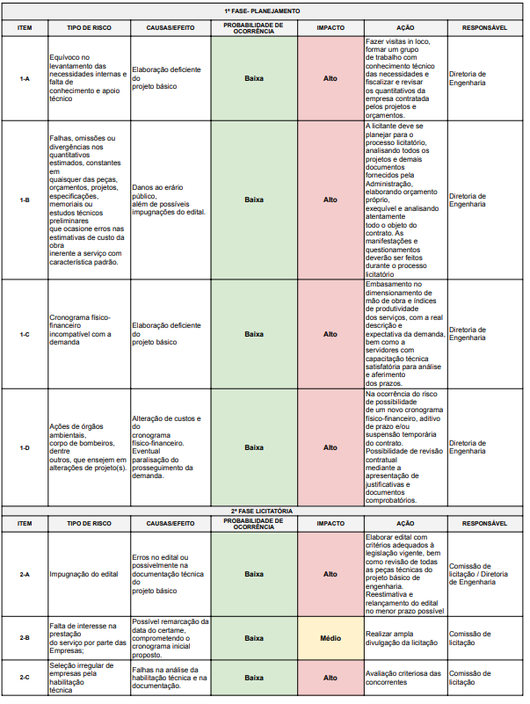
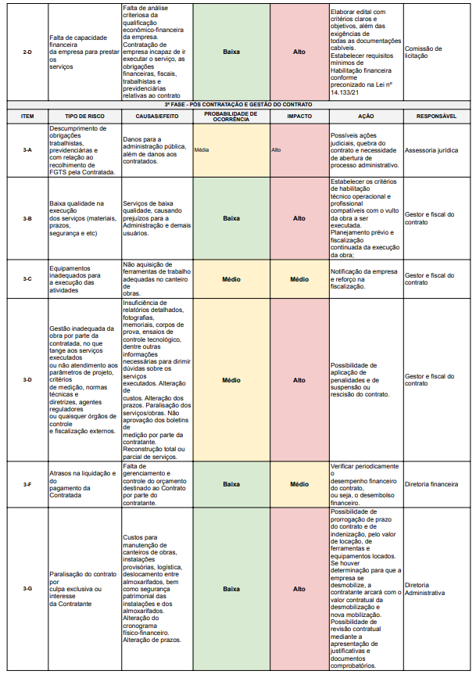
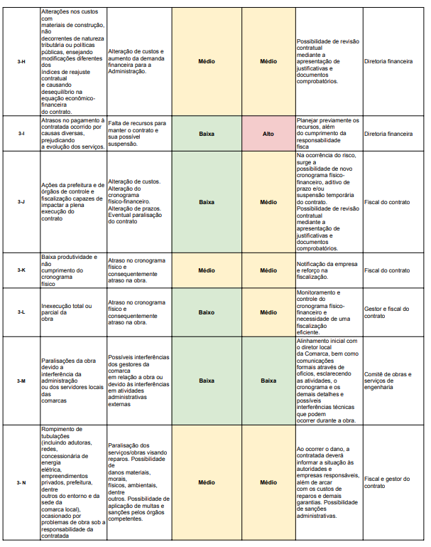
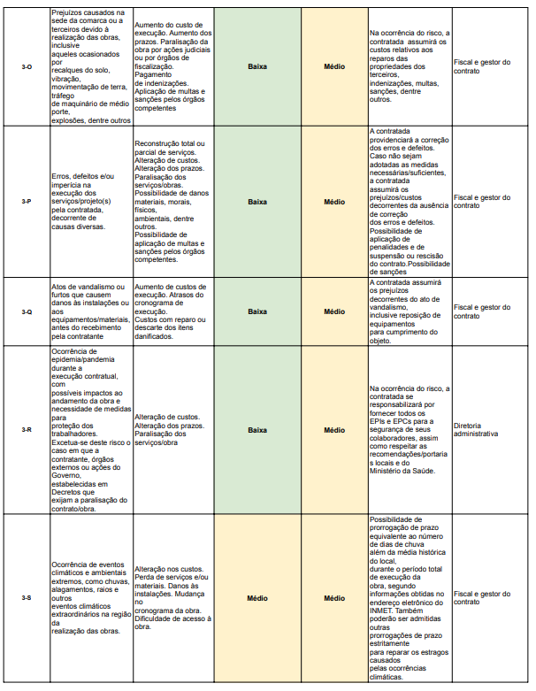
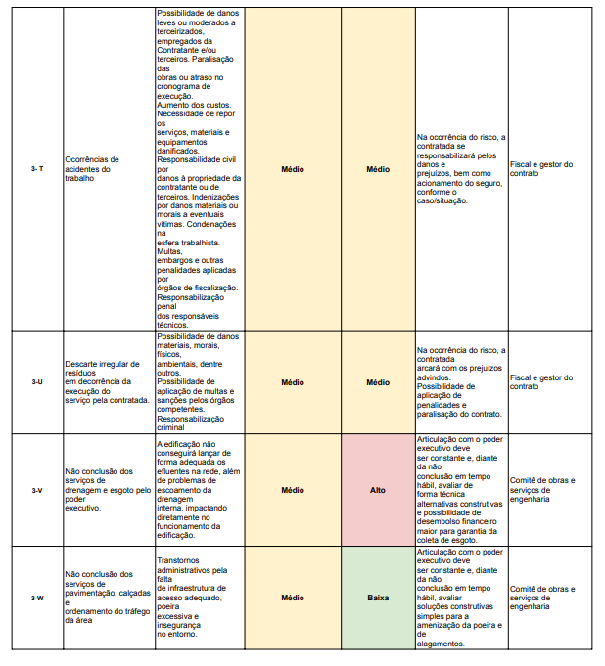
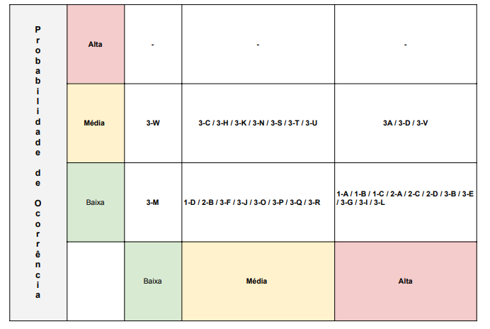

13 – CONTROLE DE ELABORAÇÃO
Elaborador | Matrícula | Rubrica
Thayná Senos Xavier | 230411610

